SYNTHESE DE L’ACETONE DIBENZYLIDENE
PAR ALDOLISATION PUIS CROTONISATION

Niveau d’enseignement : Première Tronc Commun STI2D/STL

Type de ressource : Activité expérimentale, réalisable sans hotte individuelle

Extrait du BOEN :
Notions et contenus | Capacités
Séparation et purification  Techniques :  Filtration sous vide  Contrôle de pureté | - Réaliser une filtration sous vide  - Mesurer une température de fusion  - Argumenter sur la pureté d’un produit à l’aide d’une observation, d’une série de mesures, d’une confrontation entre une mesure et une valeur tabulée.
Synthèses organiques  Relation structure - réactivité en chimie organique  Réactivité des aldéhydes et cétones (aldolisation, crotonisation)  Réaction d’addition, élimination, substitution, oxydation, réduction, acide-base.  Sites nucléophiles et électrophiles. | - Reconnaître les réactions d’aldolisation et de crotonisation  - Réaliser une synthèse mettant en oeuvre une aldolisation, une réduction de cétone  - Déterminer, à l’aide d’un tableau d’avancement, le réactif limitant dans une réaction de synthèse et en déduire le rendement de la synthèse.  - Distinguer les différents types de réaction parmi les additions, éliminations, substitutions, oxydations, réductions et acide-base.
Analyse structurale.  Spectroscopie UV, IR, RMN | - Utiliser des banques de données pour confirmer la présence d’un groupe caractéristique (IR) et pour confirmer une formule développée (RMN).

http://creativecommons.org/licenses/by-nc-sa/3.0/

TP Chimie 1°STL SPCL
Synthèse de l’acétone dibenzylidène par Aldolisation puis Crotonisation

La molécule de dibenzylidèneacétone et surtout ses dérivés sont très largement utilisés dans le domaine de la chimie médicinale et organique. Voici sa formule topologique :
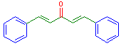
Le dibenzylidèneacétone se prépare en une étape en faisant réagir de la propanone avec du benzaldéhyde en milieu basique selon une réaction de double aldolisation suivie d’une crotonisation (élimination d'eau). On appelle ce type de réaction une condensation aldolique.

Données :
 | solubilité dans l’eau | solubilité dans l’éthanol | pictogrammes | température de fusion | masse volumique
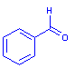benzaldéhyde | très faible | importante | 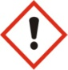 | -26°C | 1,05 g.mL⁻¹
propanone | totale | totale | 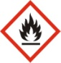 | -95°C | 0,78 g.mL⁻¹
hydroxyde de sodium | très forte | moyenne | 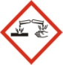 | - | -
dibenzylidèneacétone | très faible | très faible |  | 113°C | -
Protocole Expérimental :
- Mettre une blouse, des gants et des lunettes de sécurité
- Dans un erlenmeyer de 100 mL, introduire 25 mL d’éthanol prélevés à l’éprouvette graduée, 4 mL de benzaldéhyde prélevés sous la hotte depuis la burette graduée, 10 mL de solution aqueuse d’hydroxyde de sodium à 3 mol.L⁻¹ prélevés à l’éprouvette graduée et 1,0 mL de propanone prélevée avec une pipette jaugée depuis un becher posé devant la bouteille.
- Introduire un barreau aimanté dans l’erlenmeyer.
- Adapter un réfrigérant à air et agiter pendant 15 minutes.
- Pendant les 15 minutes, réaliser un schéma du dispositif.
- Après les 15 minutes, ajouter un glaçon dans l’erlenmeyer pour refroidir le mélange.
- Filtrer sous vide.
- Rincer avec 10 mL d’éthanol puis avec deux fois 10 mL d’eau glacée.
- Laisser sécher sous vide quelques instants.
- Récupérer le produit dans une coupelle en verre et noter la couleur du produit obtenu.
- Tarer un papier filtre à votre nom pour y déposer le solide réduit en poudre.
- Sécher à l’étuve à 80°C puis mesurer la masse ainsi que le point de fusion (à l'aide d'un banc Kofler) du produit obtenu.
http://creativecommons.org/licenses/by-nc-sa/3.0/
Exploitation :

- Écrire les formules semi-développées puis brutes des 3 molécules organiques qui interviennent dans cette synthèse.
- Entourer les groupes caractéristiques des molécules intervenant dans cette synthèse et nommer les fonctions chimiques correspondantes.
- Écrire l'équation chimique de la réaction entre le benzaldéhyde et la propanone qui produit le dibenzylidèneacétone.
- Justifier le fait que le solvant de la réaction soit un mélange eau-éthanol et non de l’eau seule.
- Quel réactif élimine-t-on au cours du lavage à l’éthanol ?
- Qu’élimine-t-on au cours du lavage à l’eau glacée ?
- Pourquoi ne lave-t-on pas le produit obtenue avec de l'eau "tiède" ?
- Calculer les quantités de matières introduites des réactifs.
- Déterminer le réactif limitant et en déduire la quantité de matière de produit attendu.
- Calculer la masse attendue de dibenzylidèneacétone.
- Déterminer le rendement de la synthèse qui est défini comme étant le rapport de la masse du produit obtenue sur la masse du produit attendue.
- A l’aide de la mesure de la température de fusion de l'espèce synthétisée, conclure sur sa nature et sa pureté.
- Le mécanisme de la réaction effectuée est indiqué ci-dessous.
Indiquer pour chaque étape de la réaction s'il se passe une substitution, une élimination, une addition, une oxydation, une réduction ou une réaction acido-basique en observant le produit formé à chaque étape du mécanisme de cette réaction.
- Repérer le groupe caractéristique et confirmer la formule développée de la molécule synthétisé à l’aide des spectres IR et RMN.

Mécanisme de la réaction d'aldolisation puis crotonation conduisant au dibenzylidèneacétone

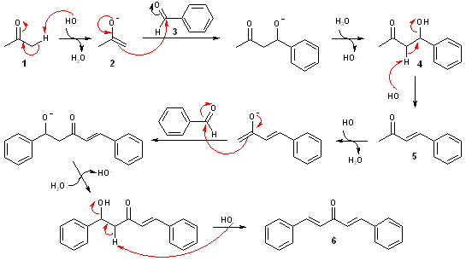
Spectre IR de la molécule d’acétone dibenzylidène

http://creativecommons.org/licenses/by-nc-sa/3.0/

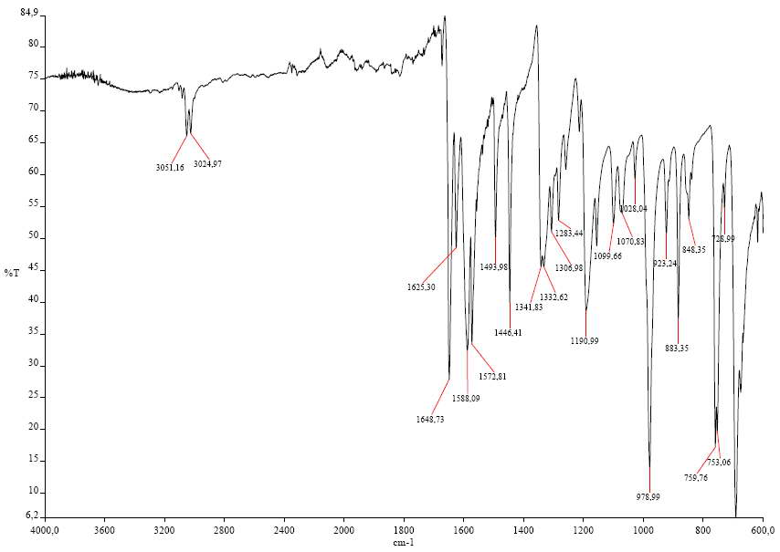

Zoom entre 7 et 8 ppm du spectre RMN de la molécule d’acétone dibenzylidène
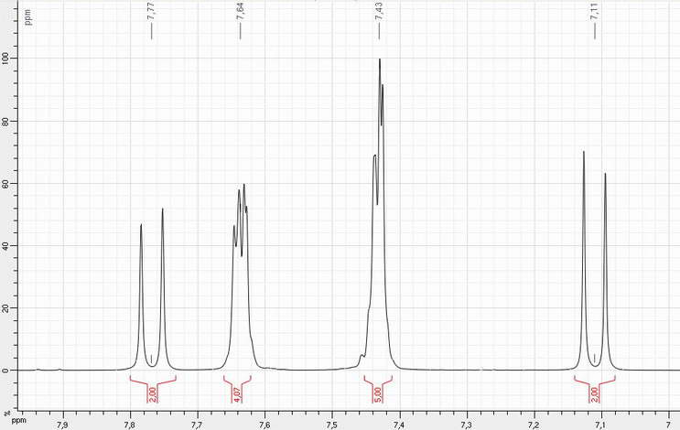
ressources : http://www.exchem.fr/Dibenzylideneacetone-DBA.htm

Liste de matériel

Au bureau :

- 1 dispositif de filtration sous vide Büchner
- Filtres ronds
- Glace pillée

Sur une paillasse libre :

- étuve
- banc Kofler
- balance

Sous la hotte :

- 1 burette graduée
- bouteille de benzaldéhyde (min 80 mL pour la classe)
- bouteille de propanone (min 30 mL pour la classe)
- 1L d'éthanol
- 250 mL de soude à 3 mol/L

Par binôme :

- Erlenmeyer 100 mL + bouchon percé + réfrigérant à air
- Éprouvette graduée de minimum 25 mL
- Pipette jaugée ou graduée 1 mL
- Agitateur magnétique (sans burette)
- 1 boîte de petri pour mise à l'étuve
- 1 spatule

http://creativecommons.org/licenses/by-nc-sa/3.0/

